МІНІСТЕРСТВО ОСВІТИ І НАУКИ УКРАЇНИ
КРЕМЕНЧУЦЬКИЙ НАЦІОНАЛЬНИЙ УНІВЕРСИТЕТ
ІМЕНІ МИХАЙЛА ОСТРОГРАДСЬКОГО
КАФЕДРА АВТОМАТИЗАЦІЇ ТА ІНФОРМАЦІЙНИХ СИСТЕМ

ЗВІТ

ЗВІТ З ЛАБОРАТОРНИХ РОБІТ
З НАВЧАЛЬНОЇ ДИСЦИПЛІНИ
«ТЕОРІЯ ПРИЙНЯТТЯ РІШЕНЬ»

Виконав студент групи КН-23-1
Полинько Ігор Миколайович
Перевірив: старший викладач Рилова Н. В.

Кременчук 2025
ЛАБОРАТОРНА РОБОТА № 3
Тема: Обчислення медіани Кемені на бінарних відносинах.
Мета: отримати навички розрахунку медіани Кемені для визначення узгодженої думки групи експертів.

Завдання на лабораторну роботу:
- Обрати свій варіант комплекту матриць, кожна з яких виражає
відношення одного з експертів до проблеми вибору альтернативи (Додаток В).
- Розрахувати відстані Кемені між усіма матрицями та знайти медіану.
- Розрахувати середню за Кемені та порівняти результат з медіаною.
- Зробити висновки – хто з експертів висловив спільну думку.

Додаток В – Варіанти завдань для лабораторної роботи 3.
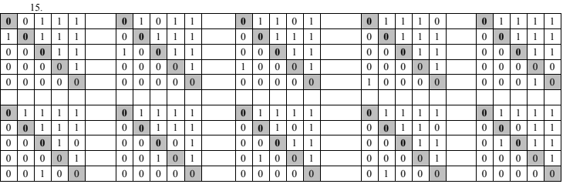
Варіант: 15

Код:
import numpy as np
import pandas as pd
matrices = [
# A1
[[0,0,1,1,1],
[1,0,1,1,1],
[0,0,0,1,1],
[0,0,0,0,1],
[0,0,0,0,0]],
# A2
[[0,1,0,1,1],
[0,0,1,1,1],
[1,0,0,1,1],
[0,0,0,0,1],
[0,0,0,0,0]],
# A3
[[0,1,1,0,1],
[0,0,1,1,1],
[0,0,0,1,1],
[1,0,0,0,1],
[0,0,0,0,0]],
# A4
[[0,1,1,1,0],
[0,0,1,1,1],
[0,0,0,1,1],
[0,0,0,0,1],
[1,0,0,0,0]],
# A5
[[0,1,1,1,1],
[0,0,1,1,1],
[0,0,0,1,1],
[0,0,0,0,1],
[0,0,0,1,0]],
# A6
[[0,1,1,1,1],
[0,0,1,1,1],
[0,0,1,1,0],
[0,0,0,0,1],
[0,0,1,0,0]],
# A7
[[0,1,1,1,1],
[0,0,1,1,1],
[0,0,0,1,0],
[0,0,1,0,1],
[0,0,0,0,0]],
# A8
[[0,1,1,1,1],
[0,0,1,1,1],
[0,0,1,0,1],
[0,1,0,0,0],
[0,0,0,0,0]],
# A9
[[0,1,1,1,1],
[0,0,1,1,1],
[0,0,0,1,1],
[0,0,0,0,1],
[0,1,0,0,0]],
# A10
[[0,1,1,1,1],
[0,0,1,1,1],
[0,1,0,1,1],
[0,0,0,0,1],
[0,0,0,0,0]]
]
names = [f"A{i+1}" for i in range(len(matrices))]
# --- Обчислення відстаней Кемені ---
n = len(matrices)
dist_matrix = np.zeros((n, n), dtype=int)
for i in range(n):
for j in range(n):
dist_matrix[i, j] = np.sum(np.abs(np.array(matrices[i]) - np.array(matrices[j])))
# --- Знаходження медіани Кемені ---
sum_distances = np.sum(dist_matrix, axis=1)
min_dist = np.min(sum_distances)
median_indices = np.where(sum_distances == min_dist)[0]
median_names = [names[i] for i in median_indices]
# --- Знаходження середнього за Кемені ---
sum_squared = np.sum(dist_matrix**2, axis=1)
min_sq = np.min(sum_squared)
mean_indices = np.where(sum_squared == min_sq)[0]
mean_names = [names[i] for i in mean_indices]
# --- Вивід результатів ---
print("Матриця попарних відстаней Кемені:")
print(pd.DataFrame(dist_matrix, index=names, columns=names))
print("\nСума відстаней для кожного експерта:")
for i, s in enumerate(sum_distances):
print(f"{names[i]}: {s}")
print(f"\nМінімум суми відстаней (Медіана Кемені) = {min_dist}")
print(f"Медіана Кемені (експерт/и): {median_names}")
print(f"\nМінімум суми квадратів відстаней (Середнє за Кемені) = {min_sq}")
print(f"Середнє за Кемені (експерт/и): {mean_names}")

Результат:
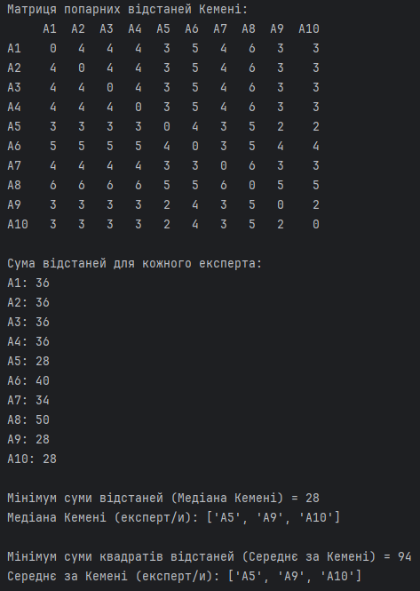
Рисунок 3.1 – Результат роботи коду
Висновок: на цій лабораторній роботі ми отримали навички розрахунку медіани Кемені для визначення узгодженої думки групи експертів.

Контрольні питання:
- Скільки експертів і альтернатив у прикладі?
- Експерти: у наведеному прикладі 10 експертів (матриці A1–A10).
- Альтернативи: кожен експерт порівнює 5 альтернатив (розмір матриці 5×5).
- Правила заповнення матриці бінарних відносин:
Кожний експерт заповнює свою матрицю за простими правилам:
- Матриця квадратна, розмір k×k, де k = кількість альтернатив.
- Елемент (i,j) = 1, якщо альтернатива i краща за j, інакше 0.
- На діагоналі завжди 0 (альтернатива сама з собою не порівнюється).
- Якщо (i,j) = 1 → (j,i) = 0, і навпаки.
- Транзитивність не обов’язкова: i > j і j > k не означає i > k.
- Як проводиться заповнення матриці попарних відстаней
- Беремо всі матриці експертів (10 штук).
- Порівнюємо кожну матрицю з кожною:
  - Рахуємо, в скількох клітинах вони відрізняються (|Ai - Aj|).
- Сума різниць → відстань Кемені між двома експертами.
- Записуємо все в квадратну матрицю n×n (n = кількість експертів):
  - dist_matrix[i,j] = кількість різних елементів між експертами i і j
  - по головній діагоналі 0 (матриця експерта сама із собою).
- Як визначити медіану Кемені?
- Для кожного експерта рахуємо суму відстаней до всіх інших:
- sum_distances[i] = sum(dist_matrix[i,:])
- Знаходимо мінімальну суму:
- min_dist = np.min(sum_distances)
- Медіана Кемені = експерт/експерти, які мають цю мінімальну суму.
- Як визначити середнє за Кемені?
- Беремо матрицю відстаней, підносимо всі значення до квадрата:
- sum_squared[i] = sum(dist_matrix[i,:]**2)
- Знаходимо мінімум цієї суми квадратів.
- Середнє за Кемені = експерт/експерти з мінімальною сумою квадратів.

